בוחן אמצע בקורס מבוא לאימות תוכנה בשיטות פורמליות |  |  | תאריך הבחינה: 8.5.25  שם המרצה: גרא וייס  מספר הקורס: 202-1-3061  משך הבחינה: שלוש שעות  חומר עזר: כל חומר עזר
לכל שאלה תשובה אחת נכונה. במקרה של התלבטות, בחרו בתשובה שנראית לכם יותר נכונה.
1. התאימו בין מערכות המעברים לבין גרפי התוכנית.
הערה: מערכות המעברים מציגות רק את המצבים הנגישים, ושמות המצבים שונו כפי שלמדנו בשיעור (על פי הערכים של המשתנים בכל מצב). בנוסף, השמטנו את התוויות של המצבים ואת שמות הפעולות במערכות המעברים.
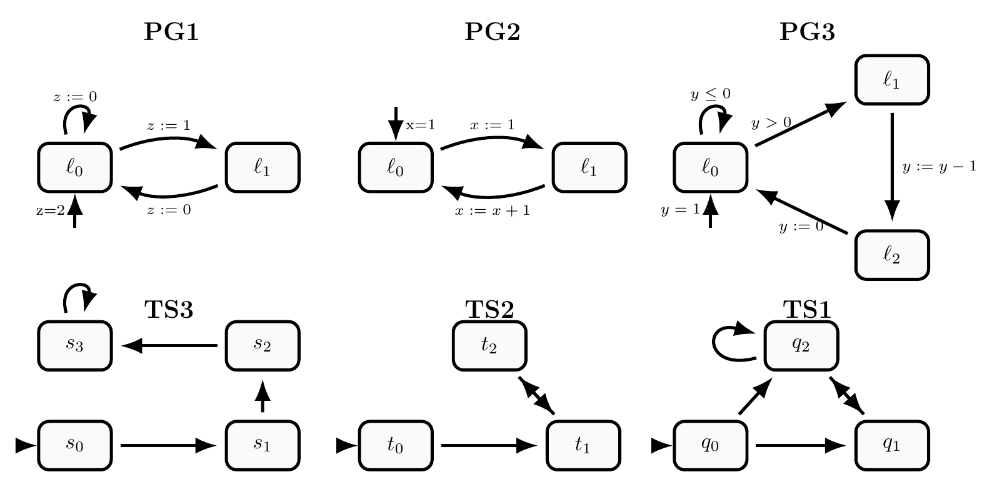
א. TS1↔PG3, TS2↔PG2, TS3↔PG1
ב. TS1↔PG1, TS2↔PG2, TS3↔PG3
ג. TS1↔PG2, TS2↔PG3, TS3↔PG1
ד. TS1↔PG1, TS2↔PG3, TS3↔PG2
ה. TS1↔PG2, TS2↔PG1, TS3↔PG3
ו. TS1↔PG3, TS2↔PG1, TS3↔PG2

2. התאימו בין הרכבות מערכות המעברים באמצעות שזירה עם פעולות משותפות לבין מערכת המעברים המתקבלת.
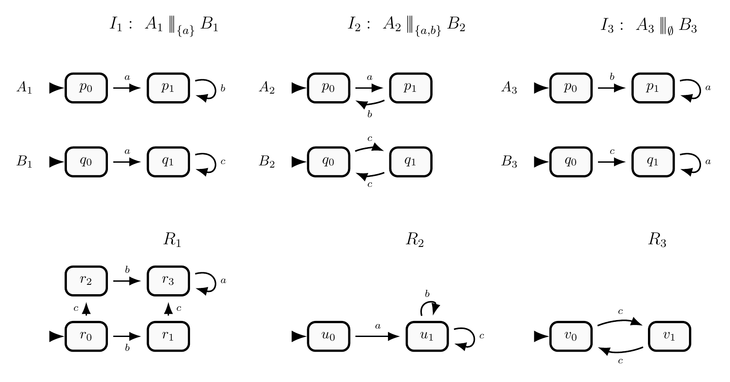
א. I1↔R2, I2↔R3, I3↔R1
ב. I1↔R1, I2↔R2, I3↔R3
ג. I1↔R2, I2↔R1, I3↔R3
ד. I1↔R3, I2↔R2, I3↔R1
ה. I1↔R1, I2↔R3, I3↔R2
ו. I1↔R3, I2↔R1, I3↔R2

3. ?????? ??? ??????? ??????? ???? ?????? ??????? ???????? ???.
????: ??? ???? x ??? ??? ???????, r ??? ????, y ??? ???, ?-r^+ ??? ??? ????? ?????? ???. ??? ?????? ??????? ??? ????? ?? x ??? r; ??? ???? ???? ??? x ???? ????? ??????? ?? ??? ??????, ???? ????? ??? ???? ??? ???????? ?????? ?? ?????. ???? ?????? ???? ?? ??? ?????? ?? ???????.
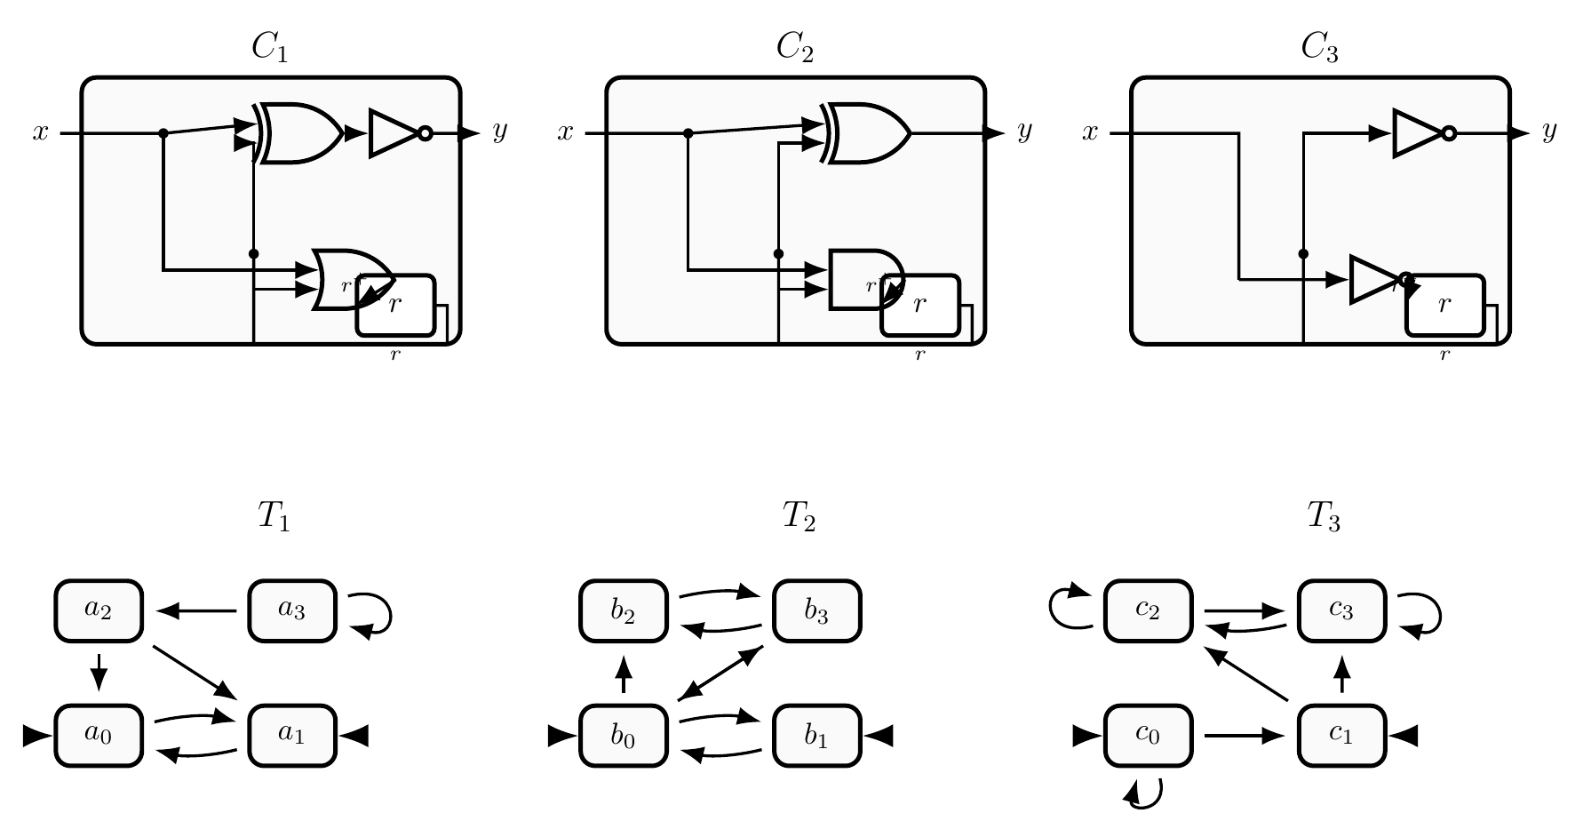
?. T1?C1, T2?C2, T3?C3
?. T1?C3, T2?C1, T3?C2
?. T1?C2, T2?C3, T3?C1
?. T1?C1, T2?C3, T3?C2
?. T1?C2, T2?C1, T3?C3
?. T1?C3, T2?C2, T3?C1

